ИЗВЕЩЕНИЕ о проведении повторных электронных торгов по продаже государственного имущества с начальной ценой, равной одной базовой величине
Дата проведения электронных торгов: 21 июня 2024 г.
Организатор электронных торгов: комитет «Брестоблимущество», г. Брест, ул. Ленина, 11,
Оператор электронной торговой площадки: открытое акционерное общество «Белорусская универсальная товарная биржа»
тел. 8(017) 309 32 49, 309-32-09
Электронный адрес электронной торговой площадки: www.et.butb.by
Время проведения электронных торгов устанавливается ОАО «Белорусская универсальная товарная биржа» на электронной торговой площадке «БУТБ-ИМУЩЕСТВО».
Предмет электронных торгов, его местонахождение |  |  | Учебное здание, плавательный бассейн с составными частями и оборудованием*,  Брестская обл., Лунинецкий р-н, д. Дубовка, ул. Советская, 50, 50А
Начальная цена предмета электронных торгов |  |  | 3 базовые величины  Размер задатка – 1 базовая величина
Продавец недвижимого имущества |  |  | Отдел по образованию Лунинецкого райисполкома,  тел. 8(01647) 2 41 45 | 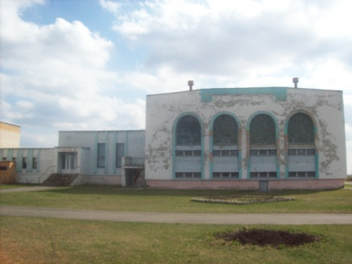  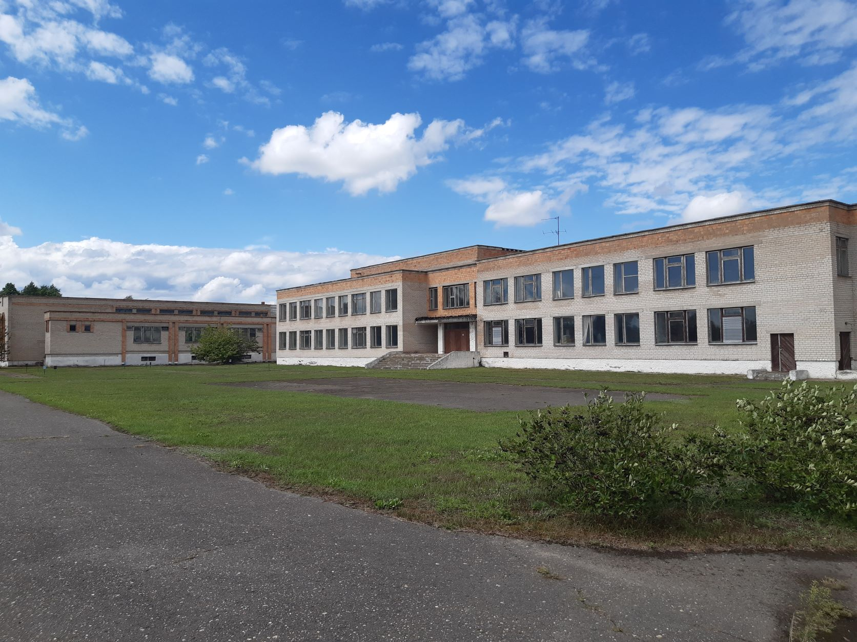
Характеристика объектов | 133/С-13930 - учебное здание, кирпичное, 2-х этажн., 1994 г.п., площадь – 4094,7 кв.м, веранда, вытяжка, теплица, овощехранилище, три забора, ворота, четыре асфальтных покрытия.  133/С-14008 - плавательный бассейн с подвалом, кирпичный, 1-этажн., 2001 г.п., площадь – 1907,5 кв.м, промывочная емкость, покрытие асфальтное, два забора, ворота; узел регулирования тепла.
*- многолетние насаждения, расположенные на земельных участках, предоставленных для обслуживания государственного имущества, в соответствии с нормами Декрета Президента Республики Беларусь от 07.05.2012 № 6 отчуждаются победителю электронных торгов либо единственному участнику несостоявшихся электронных торгов на безвозмездной основе.
Условия использования земельного участка |  | Земельный участок площадью 1,9563 га и земельный участок площадью 0,9660 га, использовать земельные участки для размещения объектов административного назначения, и (или) розничной и оптовой торговли, и (или) материально-технического и продовольственного снабжения, и (или) заготовок и сбыта продукции, и (или) общественного питания, и (или) бытового обслуживания населения, и (или) физкультурно-оздоровительного и спортивного назначения, и (или) промышленного производства, и (или) размещения объекта по оказанию услуг (с учетом комплекса развития территории) с соблюдением законодательства об архитектурной, градостроительной, строительной деятельности, природоохранных требований и санитарных норм, по согласованию с отделом архитектуры, строительства и жилищно-коммунального хозяйства Лунинецкого районного исполнительного комитета, государственным учреждением «Лунинецкий районный центр гигиены и эпидемиологии», срок аренды – 49 лет.
Обязательства покупателя выполнения одного из условий, указанных в пунктах 1, 2, по выбору покупателя при заключении договора купли-продажи и обязательства, указанного в пункте 3:
1. осуществление предпринимательской деятельности* с использованием приобретенного объекта и (или) построенного нового после его сноса в течение трех лет, начиная:
не позднее одного года с даты подписания акта приема-передачи приобретенного объекта;
в случае использования права сноса приобретенного объекта и строительства нового объекта либо сноса отдельных объектов, входящих в состав приобретенного объекта, которые не могут быть использованы, - не позднее пяти лет с даты подписания акта приема-передачи приобретенного объекта. В целях использования данного права не позднее двух месяцев с даты подписания акта приема-передачи приобретенного объекта обратиться с заявлением в Лунинецкий районный исполнительный комитет для получения разрешительной документации на снос объекта, а также на проектирование и строительство объекта (при необходимости). Осуществить снос и строительство в порядке и в сроки, определённые разрешительной (проектной) документацией;
______________________
*Под предпринимательской деятельностью понимается в том числе ремесленная деятельность либо деятельность, при осуществлении которой физические лица, не осуществляющие предпринимательскую деятельность, уплачивают единый налог.
2. не позднее двух месяцев с даты подписания акта приема-передачи приобретенного объекта обратиться с заявлением в Лунинецкий районный исполнительный комитет для получения разрешительной документации на снос приобретенного объекта и определения целевого назначения земельного участка. Снос осуществить в порядке и в сроки, определенные разрешительной (проектной) документацией, но не более 5 лет;
3. запрещение отчуждения, передачи без перехода права собственности, залога приобретенного объекта (построенного нового, реконструированного) до выполнения покупателем условий договора купли-продажи, за исключением случаев его отчуждения, передачи без перехода права собственности юридическому лицу, собственником имущества, учредителем (участником) которого является покупатель, и принявшему на себя все обязательства и ответственность путем заключения дополнительного соглашения о внесении соответствующих изменений в договор купли-продажи.
Задаток для участия в электронных торгах перечисляется на текущий (расчетный) счет в белорусских рублях: BY60AKBB30120000066940000000, в ОАО «АСБ Беларусбанк» в г. Минске, код банка: AKBBBY2X, УНП 190542056, получатель платежа – ОАО «Белорусская универсальная товарная биржа». Срок внесения задатка – до окончания срока подачи заявления на участие в электронных торгах. Назначение платежа: внесение суммы задатка для участия в электронных торгах. Лицо, желающее принять участие в электронных торгах в отношении нескольких предметов электронных торгов, вносит задатки в размере, установленном для каждого из этих предметов. Прием заявлений (с прилагаемыми к ним документами) для участия в электронных торгах осуществляется оператором электронной торговой площадки со дня размещения на электронной торговой площадке информации о проведении электронных торгов и оканчивается 18 июня 2024 г. в 15 ч. 00 м.
Электронные торги проводятся в порядке, установленном Положением о порядке проведения электронных торгов, утвержденным постановлением Совета Министров Республики Беларусь от 12.07.2013 № 608 (далее – Положение) и Регламентом организации и проведения электронных торгов по продаже имущества и имущественных прав на электронной торговой площадке ОАО «Белорусская универсальная товарная биржа» (ЭТП «БУТБ-ИМУЩЕСТВО»), утвержденным протоколом заседания Правления ОАО «Белорусская универсальная товарная биржа» от 29.12.2015 № 143 с изменениями (далее – Регламент).
Для участия в электронных торгах лицу, желающему принять в них участие, необходимо подать заявление, приложить к нему изображение документа, подтверждающего перечисление задатка на счет, указанный в извещении, пройти регистрацию в качестве участника электронных торгов с последующим присвоением ему уникального номера для участия в электронных торгах. Одновременно с подачей заявления лицо, желающее принять участие в электронных торгах, принимает условия соглашения о правах, обязанностях и ответственности сторон в процессе подготовки и проведения электронных торгов. Форма заявления, порядок регистрации и условия участия участников электронных торгов устанавливаются Регламентом, с соблюдением требований Положения.

